3
0/08/2023
Bionexo
Bionexo do Brasil Ltda
Relatório emitido em 30/08/2023 16:57
Comprador
IGH - HEMU - Hospital Estadual da Mulher (11.858.570/0002-14)
AV. PERIMETRAL, ESQUINA C/ RUA R7, SN - SETOR COIMBRA - GOIÂNIA, GO CEP: 74.530-020
Relação de Itens (Confirmação)
Pedido de Cotação : 305722545
COTAÇÃO Nº 48331 - MANUTENÇÃO PREDIAL - HEMU AGO/2023
Frete Próprio
Observações: *PAGAMENTO: Somente a prazo e por meio de depósito em conta PJ do fornecedor. *FRETE: Só
serão aceitas propostas com frete CIF e para entrega no endereço: RUA R7 C/ AV PERIMETRAL, SETOR COIMBRA,
Goiânia/GO CEP: 74.530-020, dia e horário especificado. *CERTIDÕES: As Certidões Municipal, Estadual de
Goiás, Federal, FGTS e Trabalhista devem estar regulares desde a data da emissão da proposta até a data do
pagamento. *REGULAMENTO: O processo de compras obedecerá ao Regulamento de Compras do IGH,
prevalecendo este em relação a estes termos em caso de divergência.
Tipo de Cotação: Cotação Normal
Fornecedor : Todos os Fornecedores
Data de Confirmação : Todas
Faturamento
Mínimo
Validade da
Proposta
Condições de
Pagamento
Fornecedor
Prazo de Entrega
Frete Observações
Nicolina M. da Silva & Cia
Ltda - Me
GOIÂNIA - GO
5 dias após
confirmação
1
R$ 200,0000
27/08/2023
28 ddl
CIF
null
AnÃ¡lia Marques - (62) 3233-6608
eficaz-epi@hotmail.com
Mais informações
Programação
de Entrega
Preço Preço
Unitário Fábrica
Valor
Total
Produto
Código
Fabricante Embalagem Fornecedor Comentário Justificativa
Rent(%) Quantidade
Usuário
FITA ADESIVA
Rosana De
Oliveira
Moura
;
BT
FITA ADESIVA
DEMARCADORA
AZUL 5CM X
DEMARCACAO
SOLO AZUL
48MMX30 M -
TEC TAPE -
TEC TAPE
Nicolina M.
da Silva &
Cia Ltda -
Me
Equipamentos
entrega imrd não atinge
faturamento
R$
R$
R$
127,5000
1
24472
-
PLASTICO
PLASTICO
5 Rolo
25,5000 0,0000
3
0M - ROLO
30/08/2023
16:23
minimo.
FITA ADESIVA
DEMARCACAO
SOLO VERDE
48MMX30 M -
TEC TAPE -
Rosana De
Oliveira
Moura
;BT
FITA ADESIVA
DEMARCADORA
VERDE 5CM X
Nicolina M.
da Silva &
Cia Ltda -
Me
Equipamentos
não atinge
faturamento
minimo.
R$
R$
R$
127,5000
2
24473
-
null
5 Rolo
25,5000 0,0000
3
0M - ROLO
30/08/2023
16:23
TEC TAPE
FITA
DEMARCADORA
AMARELA 5 X
FITA ADESIVA
DEMARCACAO
SOLO
Rosana De
Oliveira
Moura
;BT
Nicolina M.
da Silva &
Cia Ltda -
Me
3
0CM -> PARA
Equipamentos
não atinge
faturamento
minimo.
R$
R$
R$
127,5000
3
SOLO, LIMITE 8428
DE PASSAGEM
E
CORREDORES -
ROLO
-
AMARELA
plastico
null
5 Rolo
25,5000 0,0000
48MMX30M -
TEC TAPE -
TEC TAPE
30/08/2023
1
6:23
FITA
DEMARCADORA
VERMELHA
FITA ADESIVA
DEMARCACAO
SOLO
Rosana De
Oliveira
Moura
;BT
Nicolina M.
da Silva &
Cia Ltda -
Me
5
X30 CM ->
Equipamentos
não atinge
faturamento
minimo.
R$
R$
R$
76,5000
4
PARA SOLO,
LIMITE DE
PASSAGEM E
CORREDORES -
ROLO
8429
-
VERMELHA
48MMX30 M -
TEC TAPE -
TEC TAPE
PLASTICO
null
3 Rolo
25,5000 0,0000
30/08/2023
1
6:23
Total
Parcial:
R$
459,0000
1
8.0
Total de Itens da Cotação: 4
Total de Itens Impressos: 4
https://bionexo.bionexo.com/jsp/RelatPDC/relat_adjudica.jsp
1/2
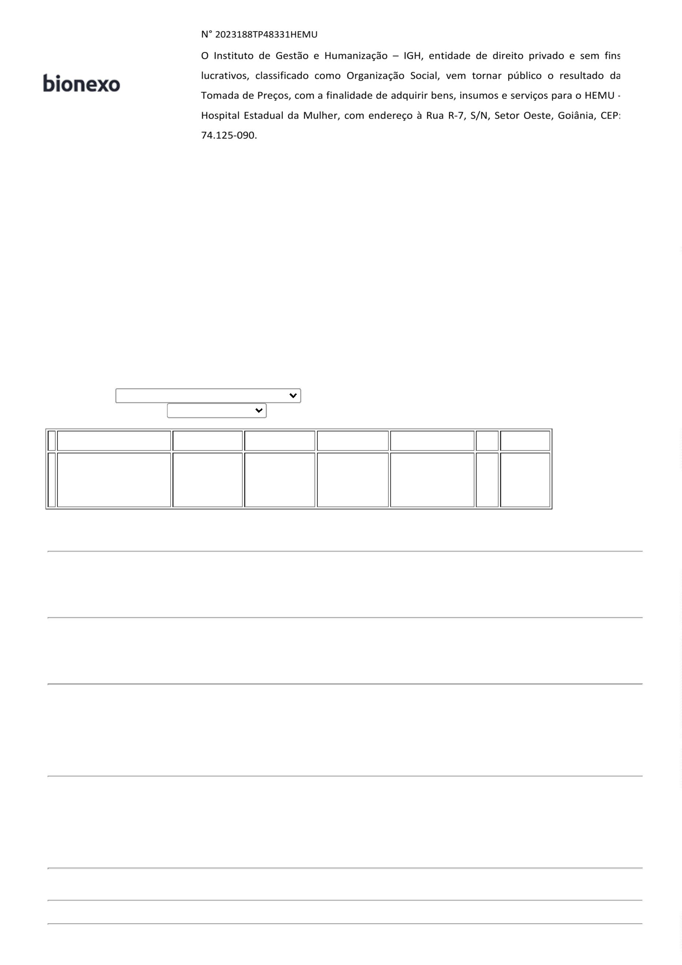

3
0/08/2023
Bionexo
Total
Geral:
18.0
R$
459,0000
Clique aqui para geração de relatório completo com quebra de página
https://bionexo.bionexo.com/jsp/RelatPDC/relat_adjudica.jsp
2/2

